Национальный исследовательский университет «МЭИ»

Институт радиотехники и электроники им. В.А. Котельникова

Кафедра электроники и наноэлектроники

**Лабораторная работа № 1**

**по дисциплине  
«ПРИБОРЫ И ТЕХНИКА СВЧ»**

ИССЛЕДОВАНИЕ ЭЛЕМЕНТОВ ВОЛНОВОДНОГО ТРАКТА

|  |
| --- |
| Группа: Эр-05М-23  Студент: Чушников Е.О  Беговаткин А.А.  Скороход Ю.И.  Крылов Б.В.  Сведе-Щвец С.В.  Преподаватель: Бодров В.Н. |
|  |

Москва

2023

**Цель работы:** практическое изучение волноводных элементов, входящих в состав экспериментальной установки, и проверка основных положений теории волноводов. Объектом исследования является волноводный тракт сантиметрового диапазона волн при различных режимах работы.

**Краткое теоретическое введение**

Волновод — искусственный или естественный направляющий канал, в котором может распространяться волна. При этом поток мощности, переносимый волной, сосредоточен внутри этого канала или в области пространства, непосредственно примыкающей к каналу.

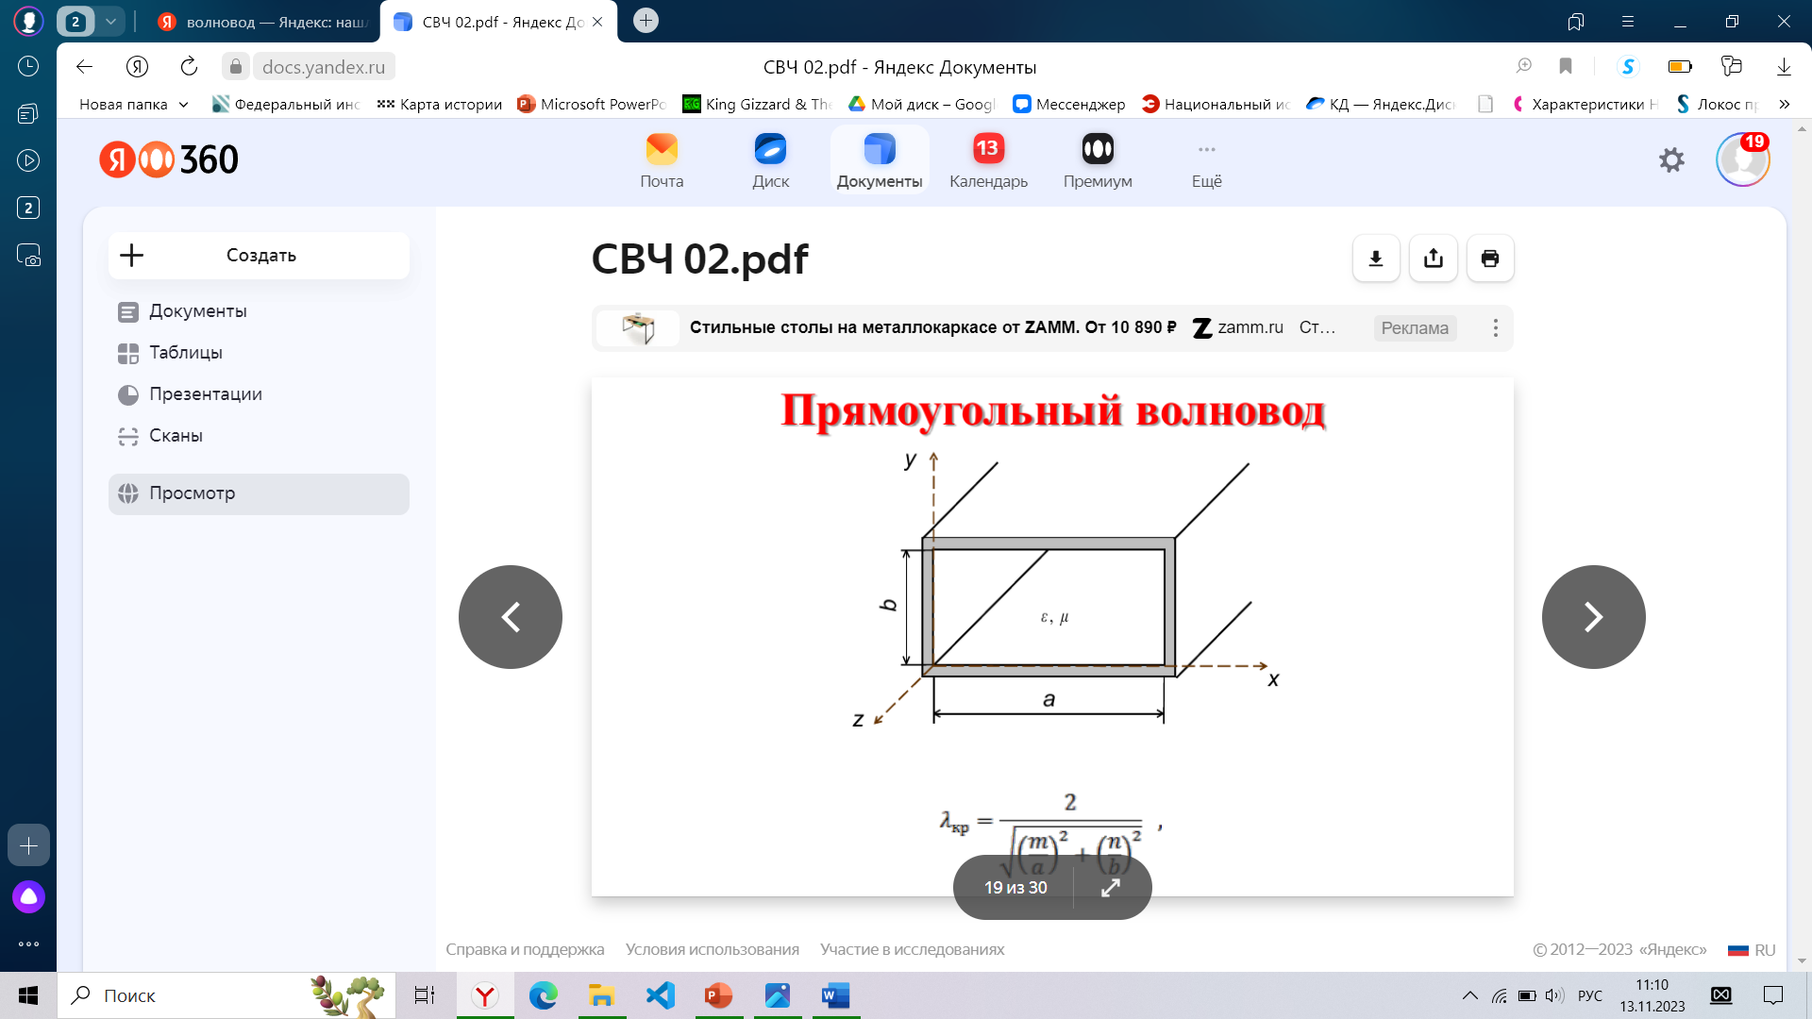

Рисунок 1 – Прямоугольный волновод

Критическая длина волны — это наименьшая длина волны, которую может поддерживать волновод. Когда длина волны становится меньше критической, происходит явление, известное как отсутствие мод или потеря волновода. Это связано с тем, что при определенной длине волны пропагирующая волна не имеет достаточно энергии, чтобы поддерживать колебания внутри волновода.

Особенностью критической длины волны является то, что она зависит от геометрии волновода и его материала. Например, волноводы с большей шириной и меньшей толщиной имеют более высокую критическую длину волны. Также волноводы из различных материалов могут иметь различные значения критической длины волны.

Стоячая волна — периодическое изменение амплитуды напряженности электрического и магнитного полей вдоль направления распространения, вызванное интерференцией падающей и отражённой волн.

**Схема установки**

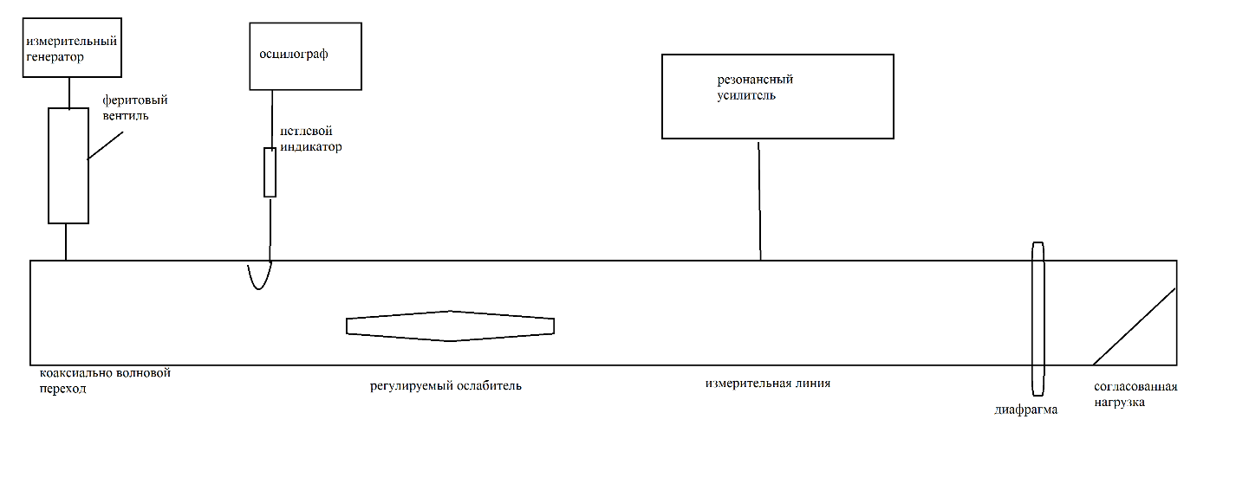

Рисунок 2 – Схема установки

**Результаты измерений**

|  |  |  |  |  |  |  |  |  |
| --- | --- | --- | --- | --- | --- | --- | --- | --- |
| Emax1  В/м | Emin1  В/м | F МГц | a м | λ1мин  см | λ2мин  см | λ кр  см | Emax2  В/м | Emin2  В/м |
| 9000 | 16 | 2830 | 0.072 | 11.62 | 3.85 | 0.144 | 8500 | 1700 |

Длина волны в волноводе, рассчитанная по формуле:

${ λ}_{в}=\frac{ λ}{\sqrt{με-(\frac{ λ}{{ λ}_{кр}})^{2}}}=0.157 м$

Длина волны в волноводе, полученная с помощью осциллографа:

$${ λ}_{в}=\left( λ1- λ2\right)*2=0.156 м$$

Как и следовало ожидать значения совпали.

Значение коэффициента стоячей волны при коротком замыкании:

$$ρ1=\frac{Еmax1}{Emin1}=550$$

Значение коэффициента стоячей волны при реактивной нагрузке:

$$ρ2=\frac{Еmax2}{Emin2}=5$$

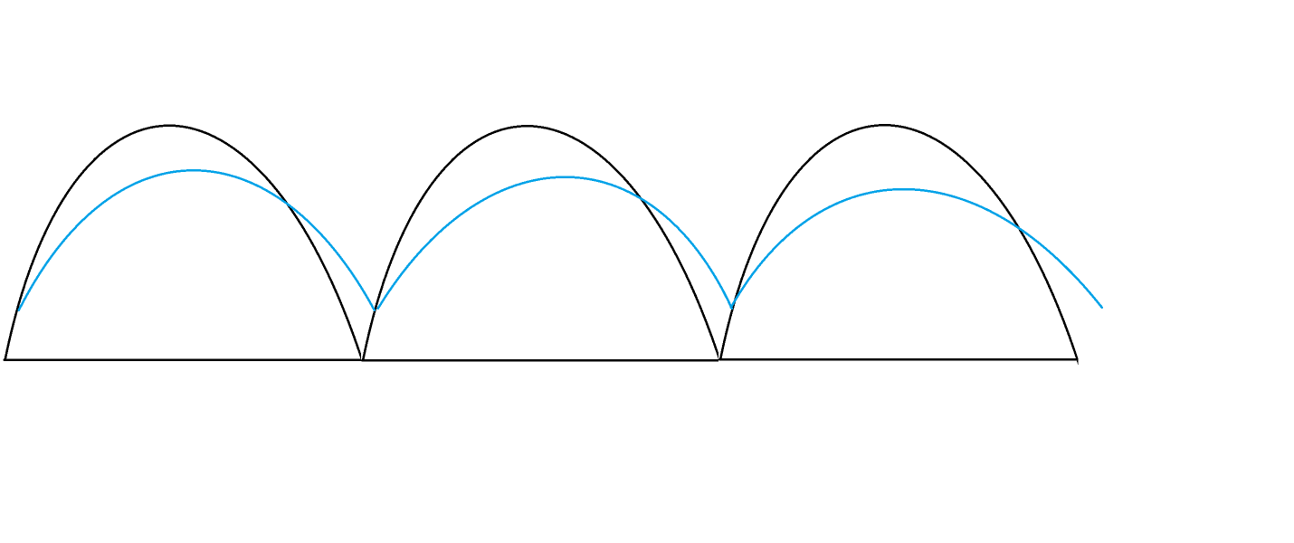

Рисунок 3 – Волна в волноводе при коротком замыкании(черная), при реактивной нагрузке (синяя)

**Вывод:** в ходе проведения лабораторной работы были изучены схема и принцип работы волновода. Были измерены значения длины волны в волноводе двумя способами (значения оказались приблизительно равны). Были измерены коэффициенты стоячей волны при коротком замыкании и реактивной (емкостной) нагрузке.